Artur Gęsiarz,

Kwiecień 13, 2024

Laboratorium nr 6

MOwNiT – Kwadratury

1. Treść zadania
   1. Zadanie pierwsze

Wiadomo, że

Powyższą równość można wykorzystać do obliczenia przybliżonej wartości π po- przez całkowanie numeryczne.

Obliczę wartość powyższej całki, korzystając ze złożonych kwadratur otwartej prostokątów (ang. mid-point rule), trapezów i Simpsona. Na przedziale całkowania rozmieszczę równoodległych węzłów. W kolejnych próbach m wzrasta o 1, tzn. między każde dwa sąsiednie węzły dodawany jest nowy węzeł, a ich zagęszczenie zwiększa się dwukrotnie. Przyjmiję zakres wartości m od 1 do 25.

Dla każdej metody narysuj wykres wartości bezwzględnej błędu względnego w zależności od liczby ewaluacji funkcji podcałkowej, n + 1 (gdzie n = 1/h, z krokiem h). Wyniki przedstaw na wspólnym wykresie, używając skali logarytmicznej na obu osiach.

Czy istnieje pewna wartość, poniżej której zmniejszanie kroku h nie zmniejsza już błędu kwadratury? Porównaj wartość h_min, odpowiadającą minimum wartości bezwzględnej błędu względnego, z wartością wyznaczoną w laboratorium 1.

Dla każdej z użytych metod porównaj empiryczny rząd zbieżności z rząd zbieżności przewidywanym przez teorię. Aby wyniki miały sens, do obliczenia rzędu empirycznego użyj wartości h z zakresu, w którym błąd metody przeważa nad błędem numerycznym.

* 1. Zadanie drugie

Obliczę wartość całki

metodą Gaussa-Legendre’a. Narysuję wykres wartości bezwzględnej błędu względnego w zależności od liczby ewaluacji funkcji podcałkowej, n + 1. Przyjmę na tyle duży zakres n, aby wykryć, kiedy błąd numeryczny zaczyna przeważać nad błędem metody.

1. Rozwiązanie zadań
   1. Zadanie pierwsze
      1. Funkcja podcałkowa



* + 1. Dokładna wartość całki



* + 1. Zakres wartości m



* + 1. Lista przechowująca liczby węzłów dla kolejnych wartości m



* + 1. Wyniki całkowania



* + 1. Przechowywanie błędów

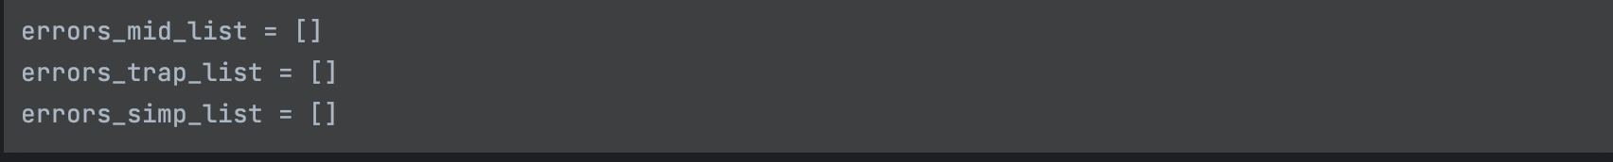

* + 1. Pętla po wartościach m w celu obliczenia błędów poszczególnych metod

* + 1. Obliczenie wartości poniżej której zmniejszenie kroku h nie zmniejsza już błędu kwadratury dla poszczególnych metod
       1. Dla metody trapezów:

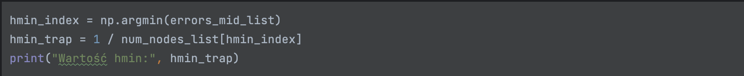

* + - 1. Dla metody Simpsona:

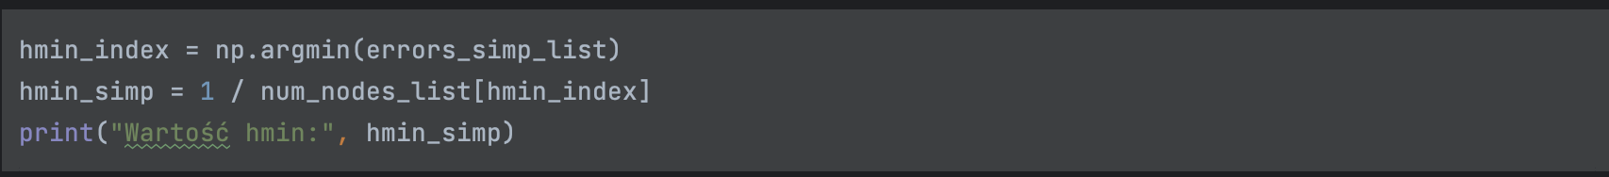

* + - 1. Dla metody prostokątów:

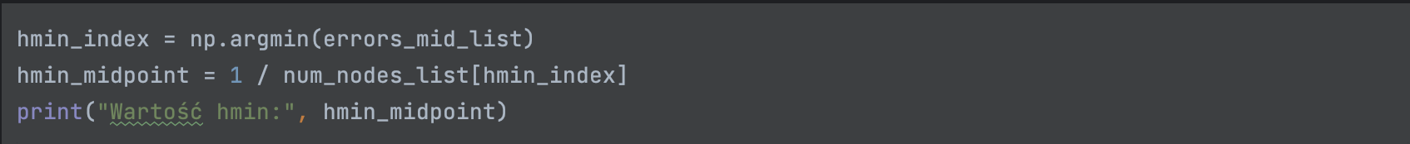

* + 1. Funkcja do obliczenia rzędu zbieżności

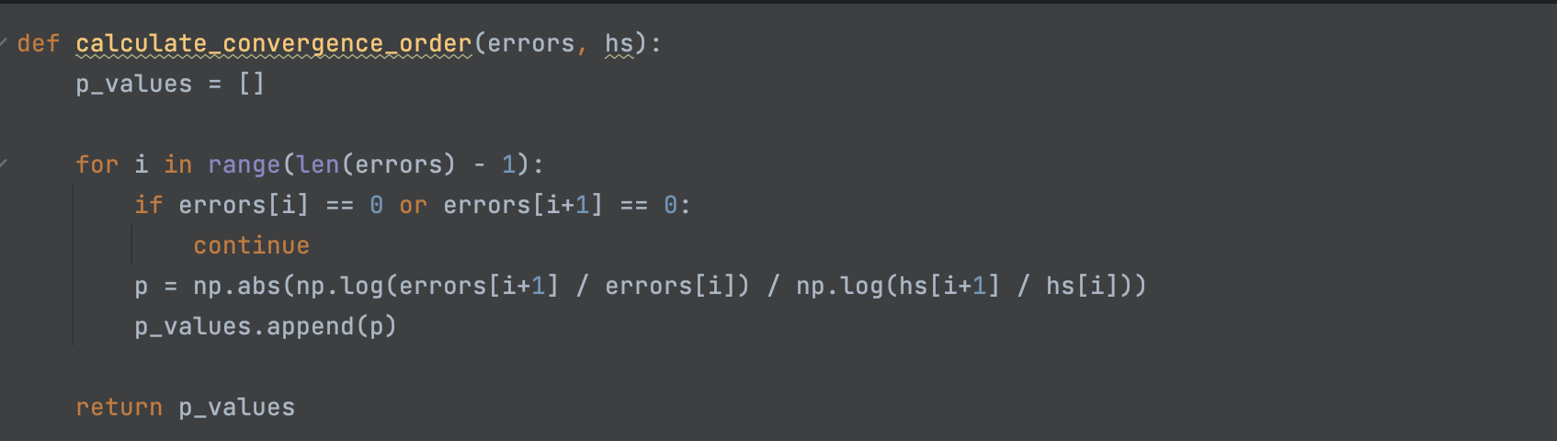

* + 1. Obliczanie rzędu zbieżności

* + 1. Dobieranie zakresu wartości n dla metody Gaussa-Lagendre’a



* + 1. Lista przechowująca wartości błędu względnego dla każdej liczby węzłów



* + 1. Metoda Gaussa Legendre’a

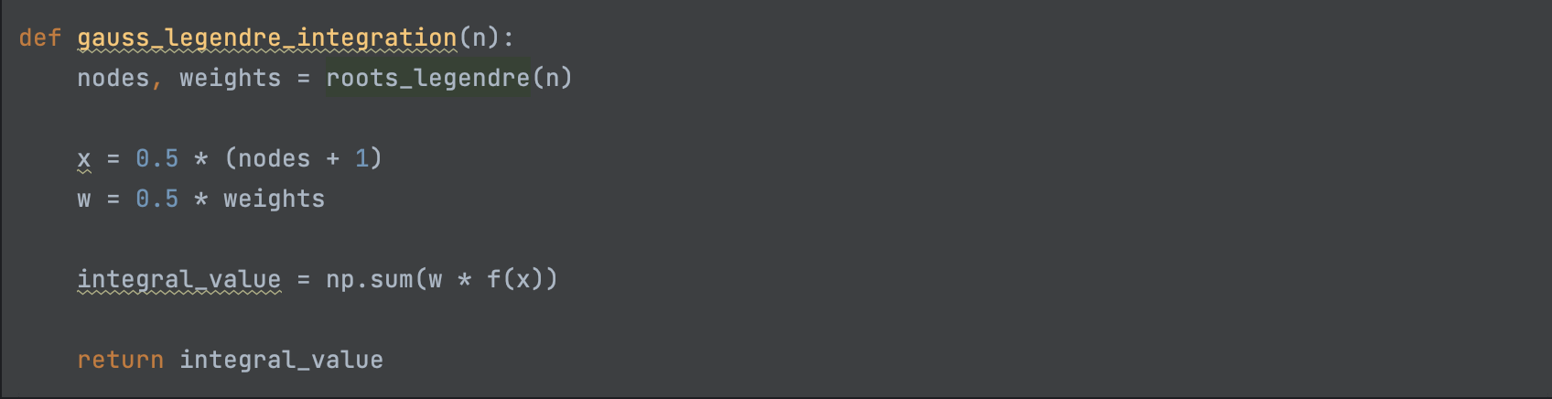

* + 1. Obliczenie wartości błędu względnego dla różnych liczby węzłów

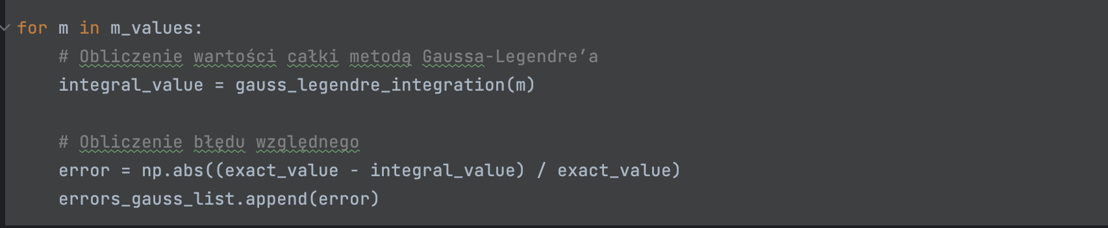

* + 1. Obliczenie rzędu zbieżności oraz h_min dla metody Gaussa-Lagrenge’a

* + 1. Rysowanie wykresu

1. Wykresy
   1. Wykres błędu względnego w zależności od liczby ewaluacji dla metody trapezów, prostokątów, Simpsona, Gaussa-Legendre’a

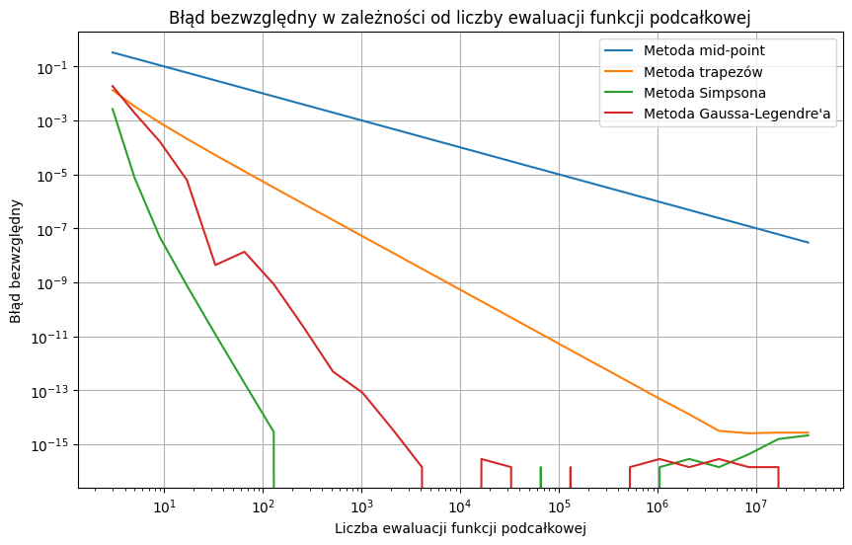

**Wykres 1. Błąd względny w zależności od liczby ewaluacji dla wszystkich metod**

1. Tabele
   1. Tabela błędów względnych metody trapezów

|  |  |
| --- | --- |
| Wartość m | Wartość błędu względnego metody trapezów |
| 1 |  |
| 2 |  |
| 3 |  |
| 4 |  |
| 5 |  |
| 6 |  |
| 7 |  |
| 8 |  |
| 9 |  |
| 10 |  |
| 11 |  |
| 12 |  |
| 13 |  |
| 14 |  |
| 15 |  |
| 16 |  |
| 17 |  |
| 18 |  |
| 19 |  |
| 20 |  |
| 21 |  |
| 22 |  |
| 23 |  |
| 24 |  |
| 25 |  |

Tabela 1. Tabela błędów względnych metody trapezów

* 1. Tabela błędów względnych metody Simpsona

|  |  |
| --- | --- |
| Wartość m | Wartość błędu względnego metody trapezów |
| 1 |  |
| 2 |  |
| 3 |  |
| 4 |  |
| 5 |  |
| 6 |  |
| 7 |  |
| 8 |  |
| 9 |  |
| 10 |  |
| 11 |  |
| 12 |  |
| 13 |  |
| 14 |  |
| 15 |  |
| 16 |  |
| 17 |  |
| 18 |  |
| 19 |  |
| 20 |  |
| 21 |  |
| 22 |  |
| 23 |  |
| 24 |  |
| 25 |  |

Tabela 2. Tabela błędów względnych metody Simpsona

* 1. Tabela błędów względnych metody prostokątów

|  |  |
| --- | --- |
| Wartość m | Wartość błędu względnego metody trapezów |
| 1 |  |
| 2 |  |
| 3 |  |
| 4 |  |
| 5 |  |
| 6 |  |
| 7 |  |
| 8 |  |
| 9 |  |
| 10 |  |
| 11 |  |
| 12 |  |
| 13 |  |
| 14 |  |
| 15 |  |
| 16 |  |
| 17 |  |
| 18 |  |
| 19 |  |
| 20 |  |
| 21 |  |
| 22 |  |
| 23 |  |
| 24 |  |
| 25 |  |

Tabela 2. Tabela błędów względnych metody prostokątów

* 1. Tabela błędów względnych metody Gaussa-Legrange’a

|  |  |
| --- | --- |
| Wartość m | Wartość błędu względnego metody trapezów |
| 1 |  |
| 2 |  |
| 3 |  |
| 4 |  |
| 5 |  |
| 6 |  |
| 7 |  |
| 8 |  |
| 9 |  |
| 10 |  |
| 11 |  |
| 12 |  |
| 13 |  |
| 14 |  |
| 15 |  |
| 16 |  |
| 17 |  |
| 18 |  |
| 19 |  |
| 20 |  |
| 21 |  |
| 22 |  |
| 23 |  |
| 24 |  |
| 25 |  |

Tabela 2. Tabela błędów względnych metody Gaussa-Legrange’a

* 1. Tabela rzędu zbieżności dla metod

|  |  |
| --- | --- |
| Metoda | Rząd zbieżności |
| Trapezów |  |
| Simpsona |  |
| Prostokątów |  |
| Gauss-Lengrange’a |  |

**Tabela 3. Tabela rzędu zbieżności dla wszystkich metod**

* 1. Tabela wartości, poniżej której zmniejszanie kroku h nie zmniejsza już błędu kwadratury dla metody trapezów oraz Simpsona

|  |  |
| --- | --- |
| Metoda | H_min |
| Trapezów |  |
| Simpsona |  |
| Prostokątów |  |
| Gauss-Lengrange’a |  |

**Tabela 4. Tabela wartości h_min dla wszystkich metod**

1. Wnioski

Empiryczny rzędy zbieżności jakie zostały obliczone w tabeli nr. 3 są bardzo bliskie teoretycznym wartością, potwierdza to teoretyczne założenia dotyczące rzędu zbieżności tym metodą.

Rzędy te nie są idealnymi wartościami ale różnią się o małe wartości liczbowe może to wynikać z niedokładności obliczeń numerycznych lub innych czynników wpływających na dokładność wyniku.

Zarówno metoda Simpsona jaki i Gaussa-Lagrenge’a są skutecznymi metodami całkowania numerycznego. Empiryczne rządy zbieżności dla obu metod są zgodne z teoretycznymi oczekiwaniami, co potwierdza ich poprawność i skuteczność. Minimalne wartości kroku h_min​ dla obu metod są na akceptowalnym poziomie, co oznacza, że metody te są w stanie osiągnąć wysoką dokładność wyników dla dostatecznie małych wartości kroku h.

Wykres wartości bezwzględnej błędu względnego w zależności od liczby ewaluacji funkcji podcałkowej pokazuje, że błąd względny maleje wraz ze wzrostem liczby węzłów, co sugeruje, że metoda Gaussa-Legendre’a jest skuteczną metodą całkowania numerycznego, a tak samo dobrą jest metoda Simpsona.

1. Bibliografia

*Wykład MOwNiT - prowadzony przez dr. Inż. K. Rycerz  
Prezentacje – dr. Inż. M. Kuta*

1. Dodatkowe informacje

Rozwiązanie obu zadań znajduje się odpowiednio w pliku ex1_ex2.ipynb.